СТАНОВИЩЕ

на Министерството на финансите

Отвесна; проект «а зюн за изменение и допълнение на Закона та банковата несъстоятелност, Ks 454-0 J-47, внесен ат r-и Мартин Димитров и група народни представители на 19 ноември 2014 г„ и на основание чл.82 ал.,2 от Устройствения правилник на Министерския съвет и на неговата администрация,

Министерството на финансите изразява своята принципна подкрепа ио предложения законопроект' и нрнветстват усилията на народните представители за осигуряване на по-висока защита на обществения интерес, като изразяваме следното становище но отделните текстове от законопроекта.:
Министерството на финансите подирена предлаганите промени в чл.39 и а чд.55 от Закона за байковата несъстоятелност, По отношение предложението за промяна в чл.43» считаме, че емнато следва да се съгласува е Фонда за гарантиране на влоговете в банките доколко е целесъобразно информацията да бъде публично оповестявана,
По § 3 и § 5 нямаме бележки и коментари. Следва обаче да се прецени необходимостта ат предоставяна на такава информация в тридневен срок, а не при поискване.
Следва да се има предвид, че е изготвен нов Закон за гарантиране на влоговете в банките {ЗГВБ), който се предвижда да отмени действащи» ЗГВБ. В тази връзка § 6 следва да отпадне от настоящия законопроект и предложението да се обсъди по време на дискусиите по новия проект на ЗГВВ. В допълнение, ако ее прецени, че един от членовете на УС вде се избира от ИС, то е оглед йерархична логика е редно това да е председателя на ФГВБ.
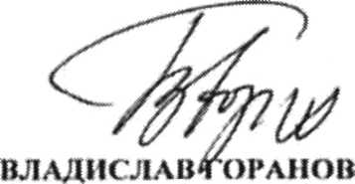
МИНИСТЪР НЛ ФИНАНСИТЕ

